25.코드 리뷰와 코드 리팩토링
- 코드 리뷰?, 코드 리팩토링?
  - 코드리뷰란
  - 코드리팩토링이란
- 코드 리뷰 (세션) 시작하기
  - 수행주기
  - 수행방식
  - 수행 대상의 선정
  - 참석자들의 마인드
  - 9가지 코드검토 팁 - https://blog.fogcreek.com/effective-code-reviews-9-tips-from-a-converted-skeptic/
- 코드 리뷰와 SDET?
  - (1) 코드 정적 검사 툴을 통한 대상의 선정, 리뷰할 항목, 목적 설정
  - (2) 테스트 코드 리뷰 후 개선을 위한 Pair programming
  - (3) 테스트 커버리지 검토를 통한 Pair programming
- 코드 리팩토링 시작하기
  - 코드 리팩토링은 언제 하고 언제 하지 말까?
    - 삼진 규칙
    - 중복된 코드가 발견
    - 긴 메소드가 발견
    - 거대한 클래스
  - 실제 리팩토링 기법
- 코드 리팩토링과 SDET?

코드 리뷰?, 코드 리팩토링?

코드리뷰란
소프트웨어 공학에서 'XX 리뷰' 는 곧
. 오프라인으로 모여서
. 사회자(중재자, 진행자)가 있고
. 사전에 정해 놓은 대상, 주제에 대해
. 다양한 이해관계자가 같이 참석하여
. 어느 정도 일반화된 체크리스트를 기반으로 참석자들간에 말 그대로 리뷰를 수행하는 것이다.

코드 리뷰의 경우 "개발 코드"가 그 대상이 되며, 아래에서의 '코드리뷰'는 두가지 관점의 코드리뷰
(1) 별도 오프라인 세션으로 수행하는 코드리뷰 세션
(2) 개발 프로세스 상의 동료 리뷰(Peer Review)로서의 코드리뷰
두 가지에 대해 살펴보려고 한다. (2)의 경우 다른 장에서 시스템 - 예를 들면, Jira, git/Bitbucket - 을 이용한 프로세스로
다시 다루게 될 수 있다.

코드 리뷰의 기대 효과
(1) 버그 잡기
(2) 코드를 읽고 유지 보수하기 쉬워짐
(3) 팀 전체에 코드 기반 지식 확산
(4) 신규 멤버에게 일하는 방법을 빨리 익힐 수 있도록 돕는다
(5) 모든 사람들을 다른 접근법에 노출시킨다

코드리팩토링이란
코드 리뷰와 비교한다면 코드 리팩토링은 개발자 개인이 수행하는 것을 (주로)의미한다. 내가 작성한 개발 코드를 잘 다듬는 것이라고 표현할 수 있다.

위키
리팩터링(refactoring)은 소프트웨어 공학에서 '결과의 변경 없이 코드의 구조를 재조정함'을 뜻한다. 주로 가독성을 높이고 유지보수를 편하게 한다.
버그를 없애거나 새로운 기능을 추가하는 행위는 아니다. 사용자가 보는 외부 화면은 그대로 두면서 내부 논리나 구조를 바꾸고 개선하는 유지보수 행위이다.
코드 리팩토링의 개념을 정리한 사람은 마틴 파울러이며, 마틴 파울러의 저서 《리팩토링》에 다양한 리팩토링 패턴들이 정리되어 있다.
그중 대표적인 것 몇 가지를 들자면, 필드 은닉, 메서드 추출, 타입 일반화, 메서드 이름 변경 등이 있다

코드 리뷰 (세션) 시작하기
현장에서의 코드리뷰 세션은 쉽지 않다.
막상 세션을 시작해도 무슨 내용으로, 어떤 방식으로 진행할 지 우왕좌왕하다가 일회성 이벤트로 끝나는 경우가 많다.
어떤 식으로, 누가, 어떤 코드를 대상으로 수행해야 할까?

수행주기
정해진 수행주기는 없다. 하지만 일주일에 한번정도, 정해진 시간(1시간 정도, 최대 2시간) 동안 수행하는 것이 좋다
어떤 목적,결론을 낼 때까지 수행하기 보다는 코드 리뷰 세션을 생활화하고 정해진 시간이 되면 세션을 정리하고
참석자간의 배운점, 개선할 점(회고)을 공유하는 진행자의 센스가 필요하다

수행방식
대부분의 실패하는 코드리뷰 세션의 사례는, 너무나 평범한 코드를 리뷰 대상으로 시작해서, 두서없이 같이 코드를 보다가
그대로 별다른 배운 점 없이 끝나는 경우다. 사전에 같이 검토할 코드를 선정해서 같이 검토해서 생각해 볼 포인트들을 준비한다.

아래는 일반적인 (코드)리뷰 미팅의 진행방식이다 -http://www.methodsandtools.com/archive/archive.php?id=66

(전통적인 오프라인 리뷰 방식) (앉은 자리에서 동료와 같이 수행하는 리뷰 방식) (온라인, 소스 형상관리 시스템을 이용한 리뷰 요청방식)
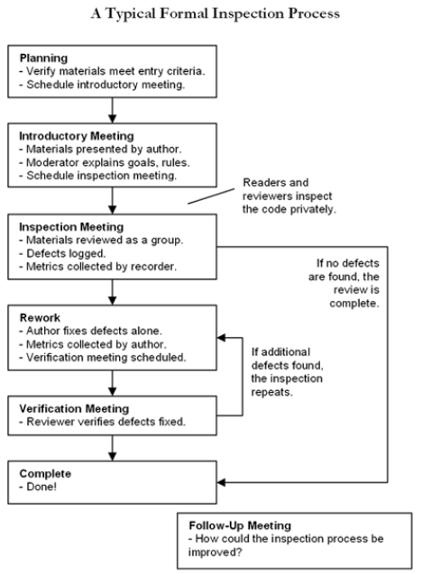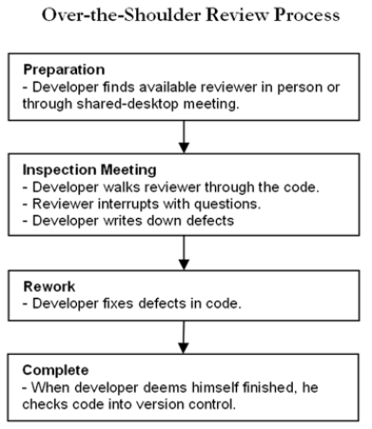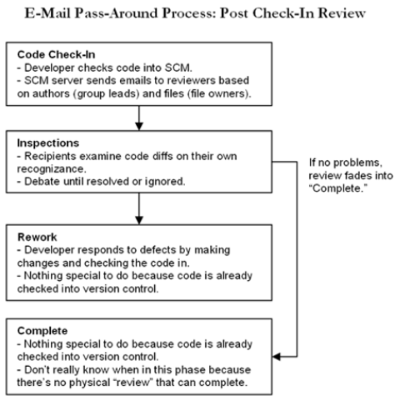

수행 대상의 선정
오프라인 리뷰의 경우 든 개발자가 배울 수 있는 대상을 선정한다. 이때의 대상은 배우기 좋은 코드가 될 수도 있고,
나쁜 코드로 리팩토링 등을 수행할 코드가 될 수도 있다.

코드 리팩토링 관점에서 보면 Code Smell 이라는 기준들로 접근할 수 있다 (http://technoladder.blogspot.kr/2012/05/code-review-principles.html)
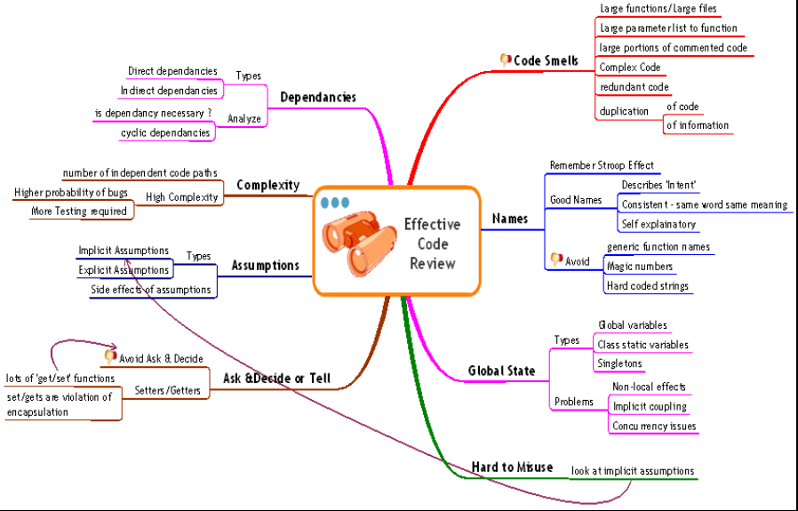

사전에 코드 인스펙션 툴 등의 도움을 받을 수 있다.
예) 코드 인스펙션 툴(ex.PMD)로 사전에 우리 개발 코드에서 위반사례가 많은 룰과 파일을 찾을 수 있다
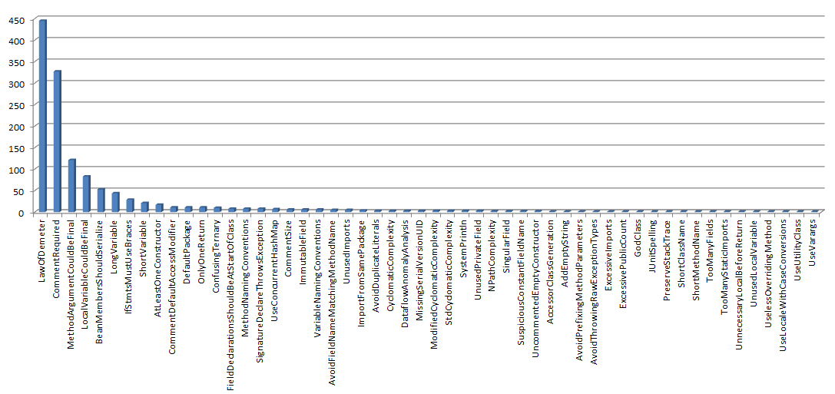
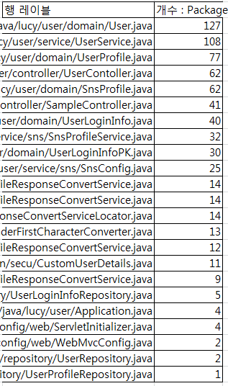

참석자들의 마인드
긍정적인 자세를 취한다. 이것은 심사자뿐만 아니라 제출자에게도 마찬가지로 중요하다.
코드 검토는 경쟁을 하고 코딩의 우수성을 자랑하는 시간이 아니며, 또한 방어를 할 필요가 없다.
건설적인 비판에 대한 긍정적인 태도로 받아들이면 역량이 향상되고 그 과정에서 신뢰를 얻을 수 있다

동료 코드 검토가 성공적으로 이루어 지려면 관리자가 동료 검토에서 공동 작업 및 학습 문화를 창출하는 것이 매우 중요하다.
결함이 순전히 부정적인 것으로 보이는 것은 쉬운 일이지만, 각 버그는 실제로 팀이 코드 품질을 향상시킬 수있는 기회임을 공유해야 한다.
쥬니어들인 경우 시니어들의 좋은 코딩 스킬을 배울 수 있고, 시니어라고 해도 그동안 해 왔던 나쁜 습관을 깨는 법을 배울 수 있다.
동료 평가에서 발견된 결함은 팀 구성원을 평가하는 기준이 아니다. 코드 리뷰에서 가져온 보고서는 실적 보고서에 사용해서는 안 된다.
개인 지표가 보상이나 본인 홍보의 기초가 된다면 개발자는 프로세스에 대해 적대적인 태도를 보일 것이며 전반적인 코드 작성보다는
개인 지표개선에 집중할 것이다.

9가지 코드검토 팁 - https://blog.fogcreek.com/effective-code-reviews-9-tips-from-a-converted-skeptic/
코드 검토와 관련된 모두에게 ::
(1) 전체를 다 검토하는게 아니라 적절한 것을 같이 검토하고 나머지는 툴을 이용하라
예를 들면, 코드 스타일 및 서식 문제에 대해 논쟁할 필요가 없습니다. 일관되게 해당 내용을 검토하는 많은 도구가 있다.
코드가 정확하고 이해 가능하며 유지 보수가되는지 확인하는 것이 중요하다. 물론 스타일과 서식이 그 일부가 되겠지만 도구를 그러한 것들을 가리 키도록해야합니다.

(2) 모든 사람이 (어떤 방식으로든) 코드 검토를 해야 한다
어떤 사람들은 다른 사람들보다 더 낫다. 경험이 많을수록 더 많은 버그를 발견할 수 있으며, 이는 중요합니다.
그러나 더 중요한 것은 일반적으로 코드 리뷰에 대한 긍정적 인 태도를 유지하는 것입니다. 이는 '우리 대 그들' 태도를 피하거나
누군가에게 리뷰 코드가 부담이 된다는 것을 의미합니다.
(3) 모든 코드를 검토해라
어떤 코드도 검토할 필요가 없는 것은 없다.
또한 코드 검토를 한 번 생각 날 때나 하는 것이 아닌 프로세스나 습관처럼 수행하라

(4) 긍정적인 자세
이것은 심사자 뿐만 아니라 제출자에게도 마찬가지로 중요하다.
이것은 심사자뿐만 아니라 제출자에게도 마찬가지로 중요하다.
코드 검토는 경쟁을 하고 코딩의 우수성을 자랑하는 시간이 아니며, 또한 방어를 할 필요가 없다.
건설적인 비판에 대한 긍정적인 태도로 받아들이면 역량이 향상되고 그 과정에서 신뢰를 얻을 수 있다

코드 검토하는 사람에게 ::
(5) 코드 검토를 짧게 자주하라
약 1 시간 리뷰를 한 후에는 리뷰 효과가 감소한다. 1시간이 넘게 되면 리뷰를 다음으로 연기한다.

(6) "모든 것이 좋다"라고 말하는 것도 OK다
너무 까다로우려고 하지 말라. 모든 리뷰 세션마다 이슈사항들을 찾아내야 할 필요는 없다.

(7) 체크리스트 활용
코드 리뷰 체크리스트는 일관성을 보장한다. 모든 사람이 중요하고 흔한 실수를 하지는 않는지 확인한다
(코드 검토 체크리스트의 예 - https://blog.fogcreek.com/increase-defect-detection-with-our-code-review-checklist-example/ )
일반항목
. 코드가 작동합니까? 그것은 의도 한 기능을 수행합니까, 논리는 정확합니까 등등
. 모든 코드를 쉽게 이해할 수 있습니까?
. 동의 한 코딩 규칙을 준수합니까? 이것들은 대개 중괄호, 변수 및 함수 이름, 줄 길이, 들여 쓰기, 서식 및 주석의 위치를 포함합니다.
. 중복되거나 중복 된 코드가 있습니까?
. 코드가 모듈화되어 있습니까?
. 모든 전역 변수를 바꿀 수 있습니까?
. 주석 처리 된 코드가 있습니까?
. Do 루프는 설정된 길이와 올바른 종료 조건을 가지고 있습니까?
. 어떤 코드를 라이브러리 함수로 대체 할 수 있습니까?
. 로깅 또는 디버깅 코드를 제거 할 수 있습니까?

보안관련 항목
. 모든 데이터 입력을 확인 (올바른 유형, 길이, 형식 및 범위)하고 인코딩 할 수 있습니까?
. 타사 유틸리티를 사용하는 경우 반송 오류가 발생 했습니까?
. 출력 값을 검사하고 인코딩합니까?
. 잘못된 매개 변수 값이 처리됩니까?

문서화
. 주석이 존재하고 코드의 의도를 설명합니까?
. 모든 기능에 주석을 달았습니까?
. 비정상적인 행동이나 가장자리 사건 처리가 기술되어 있습니까?
. 타사 라이브러리의 사용 및 기능에 대해 문서화되어 있습니까?
. 데이터 구조와 측정 단위가 설명 되었습니까?
. 불완전한 코드가 있습니까? 그렇다면 'TODO'와 같은 적절한 마커를 사용하여 제거하거나 플래그를 지정해야합니까?

테스트 관련 항목
. 코드를 테스트 할 수 있습니까? 즉, 너무 많은 또는 숨김 의존성을 추가하지 말고, 객체를 초기화 할 수 없으며, 테스트 프레임 워크는 메소드 등을 사용할 수 있습니다.
. 테스트가 존재하며 포괄적입니까? 즉 적어도 합의한 코드 적용 범위를가집니다.
. 유닛 테스트는 실제로 코드가 의도 한 기능을 수행하는지 테스트합니다.
. 배열이 '범위를 벗어남'오류를 확인합니까?
. 기존 API를 사용하여 테스트 코드를 대체 할 수 있습니까?

코드 검토를 받는 사람에게 ::
(8) 코드를 작게 유지
코드 검토 대상이 200 라인을 넘으면 검토의 효과가 떨어지기 시작합니다. 400 라인이 넘으면 포인트를 잃어버리게 됩니다.

(9) 컨텍스트를 제공하기
코드에 대해 어떤 코드인지에 대한 정황을 제공해 주세요. 이것이 많은 피드백을 받을 수 있도록 돕습니다

코드 리뷰와 SDET?
SDET의 업무 범위 중에는 개발코드에 대한 검토가 포함되어 있을 수 있다.
이 경우 코드 리뷰나 코드 리팩토링은 자신의 업무를 수행하는 메인 또는 보조 수단으로 활용할 수 있는 기회가 된다

개발자와 SDET의 Pair programming은 굉장히 매력적이다.
하지만 리소스 측면에서 이는 쉽지 않을 수 있다. 이 때 Pair programming의 대상을 선별적으로 선택한다면,
작은 투자로 큰 효과 - 적은 시간으로 개발팀의 개발 코드를 건강하게 만들 수 있는 큰 기회가 된다.

SDET은 2가지 관점으로 자체적인 코드 리뷰 (세션)을 가질 수 있다 - Pair programming 수행으로 -

(1) 코드 정적 검사 툴을 통한 대상의 선정, 리뷰할 항목, 목적 설정
> 앞에서도 언급했던 것처럼 코드 검사 툴이 많이 지적하는 룰, 많이 지적한 코드를 개발한 개발자와 같이
Pair programming을 하며 개발 코드를 개선할 수 있다

(2) 테스트 코드 리뷰 후 개선을 위한 Pair programming
> 개인적으로 내가 많이 쓰는 방법이다. 개발자가 작성한 테스트 코드와 대상 개발코드를 온라인으로 리뷰하고
개선이 필요한(테스트 관점이 아니라, 개발 코드 관점에서) 부분을 대상으로 개발자와 Pair programming할 수 있다.
이 때는 TDD의 내용 중 개념적으로 테스트를 먼저 정의해 보고 테스트를 할 수 있도록 개발코드를 리팩토링하는 형태를
적용할 수 있다.

(3) 테스트 커버리지 검토를 통한 Pair programming
> 테스트 커버리지가 낮은 코드도 SDET 검토의 대상으로 선정하기 좋은 후보이다. 코드 레벨 테스트를 할 수 없는 사유에 따라
리팩토링을 통해 코드의 testability를 높이고 테스트 코드를 작성할 수 있다.

코드 리팩토링 시작하기
코드 리팩토링은 코드 리뷰와 다르지만 포함되어 있다고 볼 수 있다. 코드 리뷰 세션 내에서 코드 리팩토링이 벌어질 것이다.
하지만 제일 앞에서도 말했던 것처럼 코드 리팩토링 자체는 개발자가 개발 코드를 작성하고 혼자서도 수행하는 활동이다.

내가 내 코드에 대해 리팩토링을 한다고 하면 어떻게 시작해야 할까?

왜 코드 리팩토링을 해야 할까?
. 코드를 이해하기 쉽게 만들기 위해서
. 코드 유지보수를 쉽게 하기 위해서
. 코드 변경을 용이하게(여유롭게)하기 위해서

"프로그램은 기계에 의해 실행되는 것 선택적이며, 반드시 사람이 읽기 위한 목적으로 작성되어야 한다." - Abelson and Sussman.

이 목적을 생각해 보면 다음 절차로 생각해 볼 수 있다.
(1) 일단 돌아가는 코드를 작성한다
(2) 이를 테스트하는 (단위) 테스트 코드를 작성한다
- 코드 리팩토링은 동일한 기능을 제공하면서 코드의 quality를 높이는 활동이다. 단위테스트 없는 리팩토링은 원래 기능을 헤칠 위험을 내포하고 있다.
또한 테스트 코드를 작성하는 과정에서 리팩토링이 발생한다.
(3) 읽기 쉬운 코드로 리팩토링
- 클래스의 이름과 목적은 명확한가?
- 메소드는 클래스의 목적에 부합하는가?
- 메소드의 이름은 해당 메소드의 목적을 잘 표현하는가?
- 각종 변수값은 그 변수의 속성을 잘 표현하는가?
(4) 중복되는 부분에 대한 리팩토링
- 중복되는 기능(라인), 메소드, 클래스
(5) 확장성을 코려한 리팩토링
- 향후 확장이 될 수 있는 부분에 대해 유연성을 확보하기 위한 리팩토링도 생각해 볼 수 있다
* 최근에는 IDE 툴에 내장되어 리팩토링 대상을 검출해 주고, 바로 몇 가지 리팩토링 코드를 가이드해 주기도 한다.
이런 툴의 도움을 받아 개발하는 틈틈이 리팩토링을 수행할 수 있다

코드 리팩토링은 언제 하고 언제 하지 말까?
예전에 어떤 개발자가 작성한 처음부터 온갖 디자인 패턴이 적용된 어마어마한 코드를 본적이 있다.
굉장히 작은 기능이었는데 관련된 클래스와 세분화된 기능(메소드)의 수가 엄청나게 많았다.

개인적으로는 처음 코드는 간단하게 작성하고, 이 코드가 두 번이상 반복될 때부터 디자인 패턴을 적용하는게
맞지 않을까 하는 생각을 갖고 있다.

코드 리팩토링은 틈틈이 하고, 필요할 때 한다
언제 할 지에 대해 아래 네가지 예가 있다고 한다.

삼진 규칙
첫번째는 그냥 한다. 두번째로 비슷한 어떤 것을 하게 되면 주춤하고(기억하고) 그냥 중복되게 한다. 세번째로 비슷한 것을 하게 되면 그 때 리팩토링을 한다

중복된 코드가 발견
검증 툴 등을 통해 중복된 코드가 여러 곳에서 발견될 때?

긴 메소드가 발견
특정 메소드의 라인 수가 지나치게 길다면 리팩토링(메소드 쪼개기)을 한다
(예전에 개발팀과 얘기하다가 메소드가 150라인이 넘으면 메소드를 쪼개기로 정한 적이 있었다.
개인적으로는 50라인 정도가 적당하지 않을까 싶기도 하다 - 난 개발자가 아니다, 잘 모르겠다 - )

거대한 클래스
하나의 클래스가 지나치게 클 때 클래스가 잘 정의되었는지 고민하고 역할을 분리한다

실제 리팩토링 기법
실제 리팩토링 기법에 대해서는 글도 많고 책도 많다. 목차만 살펴보면,
- 중복된 코드 (Duplicated Code)
- 긴 메소드 (Long Method)
- 거대한 클래스 (Large Class)
- 긴 파라미터 리스트 (Long Parameter List)
- 확산적 변경 (Divergent Change)
- 산탄총 수술 (Shotgun Surgery)
- 기능에 대한 욕심 (Feature Envy)
- 데이터 덩어리 (Data Clump)
- 기본 타입에 대한 강밥관념 (Primitive Obsession)
- Switch 문 (Switch Statements)
- 평행 상속 구조 (Parallel Inheritance Hierarchies)
- 게으른 클래스 (Lazy Class)
- 추측성 일반화 (Speculative Generality)
- 임시 필드 (Temporary Field)
- 메시지 체인 (Message Chains)
- 미들 맨(Middle Man)
- 부적절한 친밀 (Inappropriate Intimacy)
- 다른 인터페이스를 가진 대체 클래스 (Alternative Classes with Different Interface)
- 불완전한 라이브러리 클래스 (Imcomplete Library Class)
- 데이터 클래스 (Data Class)
- 거부된 유산 (Refused Bequest)
- 주석 (Comments)
출처: http://codereview.tistory.com/3 [Code Review]

코드 리팩토링과 SDET?
굉장히 개발 코딩에 특화된 SDET이 있다면 이 SDET은 개발자와 페어 프로그래밍을 수행할 것이고, 이 때 페어링의 큰 관점이 리팩토링이 될 수도 있다.
또는 개발 코드를 정기적으로 모니터링 하다가 코드 리뷰의 일환으로 코드 리팩토링을 실제 코드 기반사례로 공유할 수도 있다.
하지만, 개인적으로는 전반적인 개발 코딩 성숙도를 생각해 봤을 때 이 영역은 개발자들 서로가 알아서 하게 하자.
좋은 개발자가 되기 위해서는 스스로 공부하고 적용해 보는 도전들이 많이 필요하다?

